附件1

灵活就业人员医疗保险申报缴纳操作指引

（掌上）

一、微信端

（一）功能入口

1.“贵州税务”微信公众号进入
（1）通过微信搜索公众号“贵州税务”或者使用微信【扫一扫】扫描下方的公众号二维码关注“贵州税务”公众号。

（2）关注后进入公众号，依次选择“享服务”-“社保缴费”菜单进入用户认证页面，选择证件类型，输入证件号码和姓名，点击“确定”进入【社保缴费功能列表】菜单。
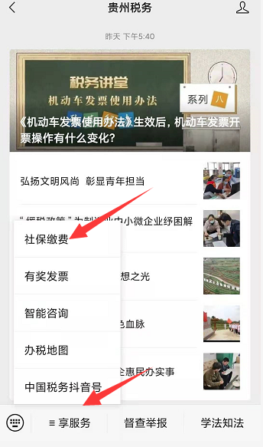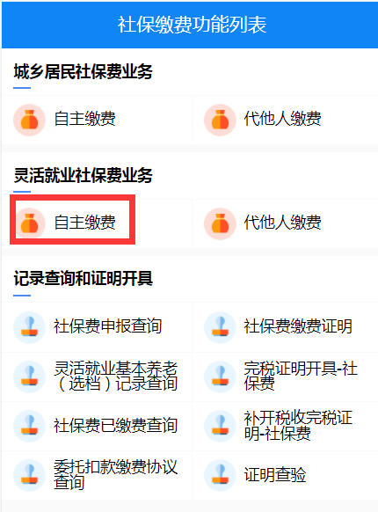

2.微信“城市服务”进入
进入微信后，依次选择“我”—“服务”—“城市服务”（注：需确认当前定位为贵州省范围内，如贵阳）—“社保”—“社保缴费”，点击进入用户认证页面。经用户认证后，进入【社保缴费功能列表】。

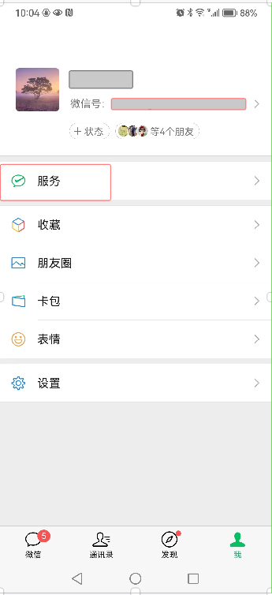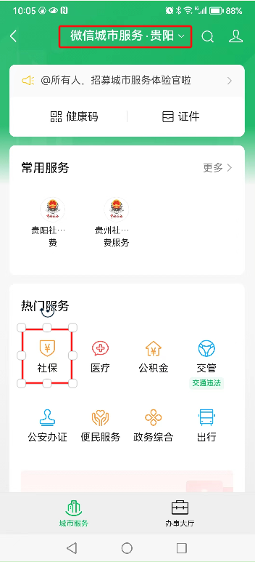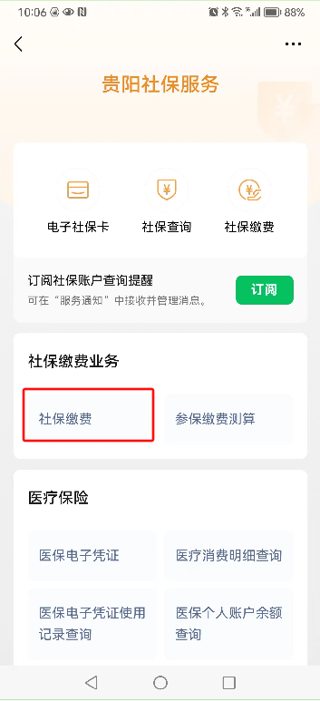
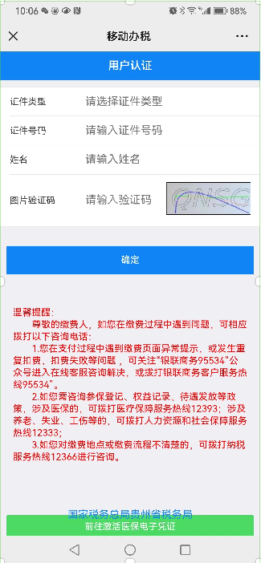

（二）灵活就业人员医疗保险申报缴纳
在社保缴费功能列表页面，点击【灵活就业社保费业务】下的【自主缴费】菜单，进入到“缴费人信息”页面，“缴费人信息”页面自动带出当前登录账号的身份信息。
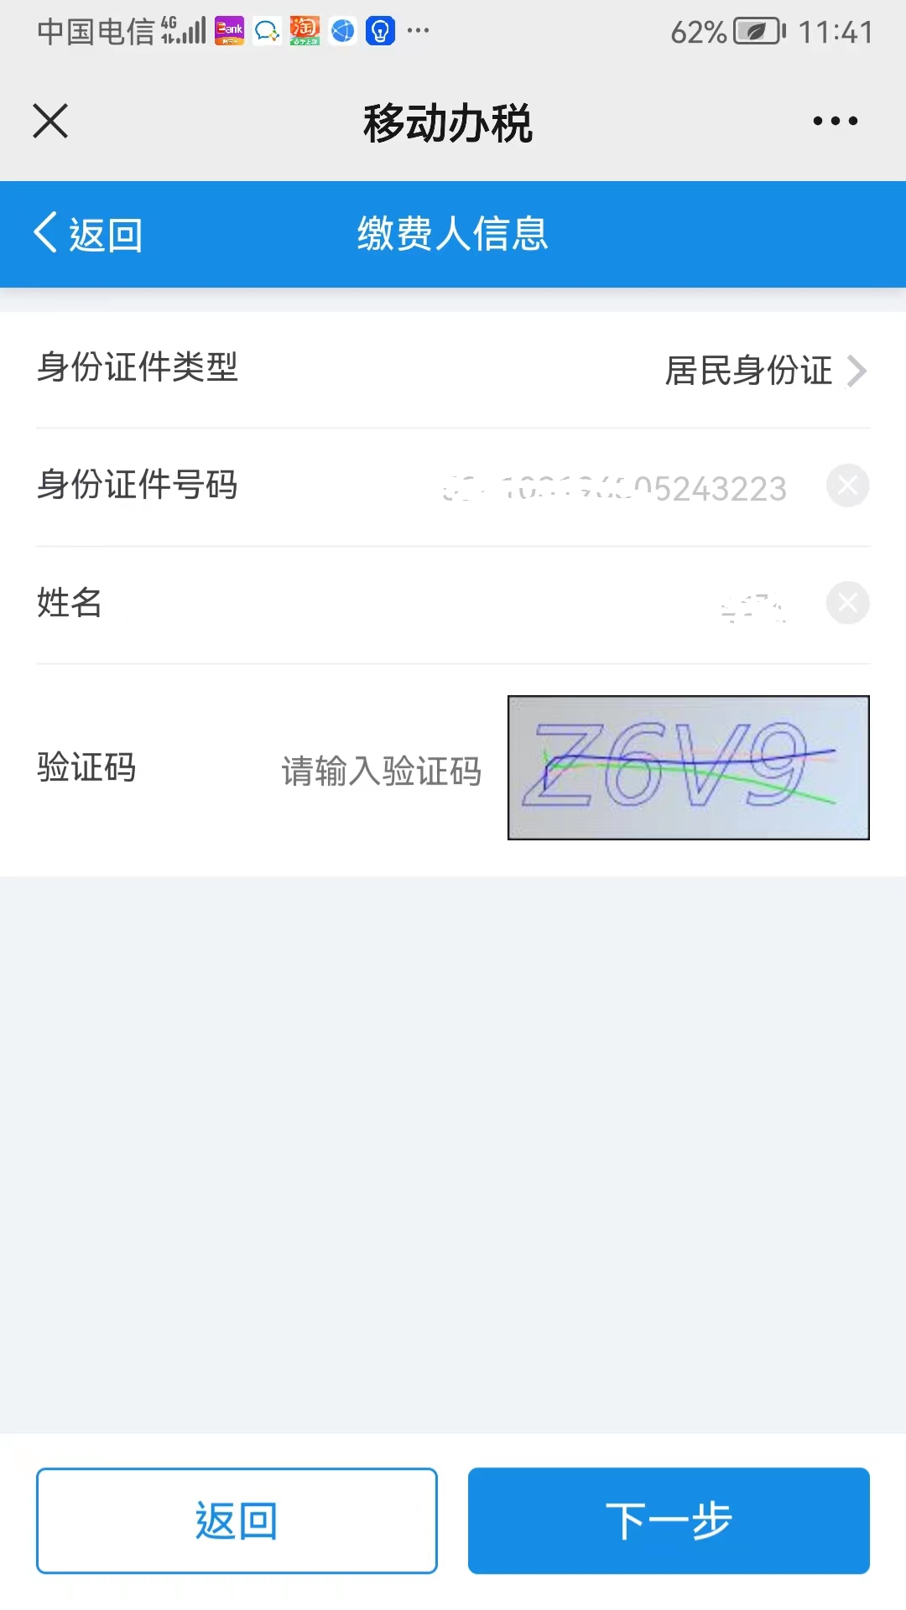
再次输入验证码后，点击【下一步】进入【缴费信息确认】页面。
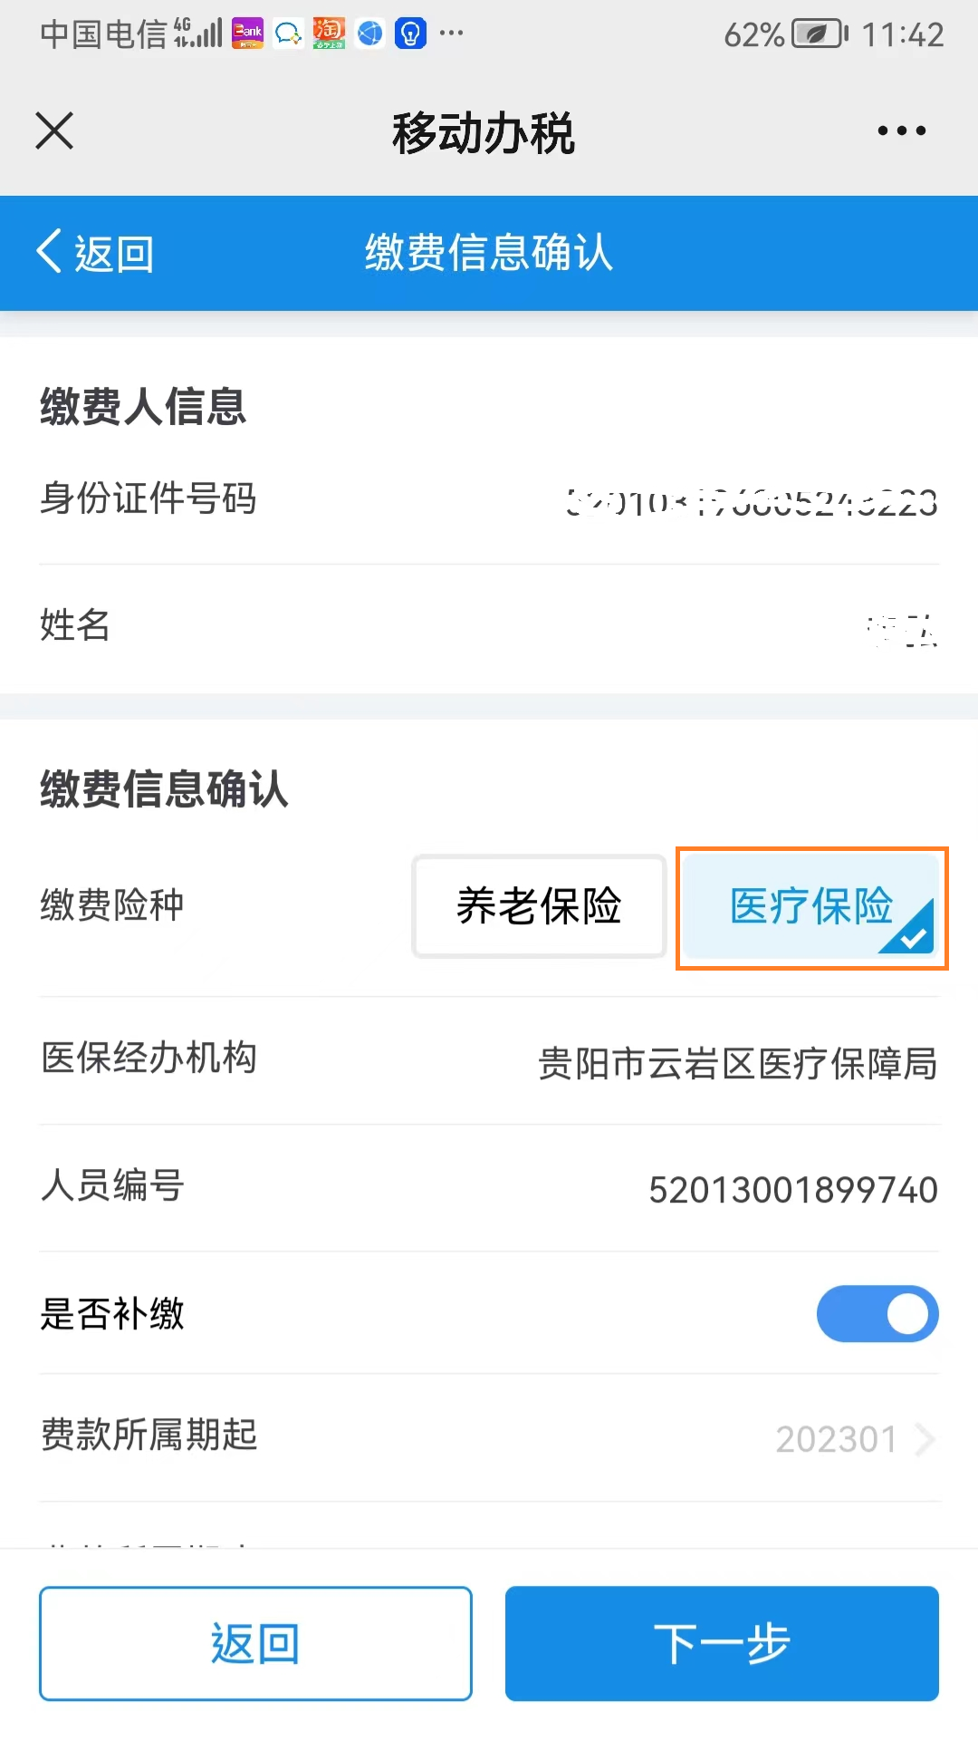
选择缴费险种（医疗保险）、社保经办机构、是否补缴、属期等选项，点击【下一步】进入到“应缴费额确认”页面。
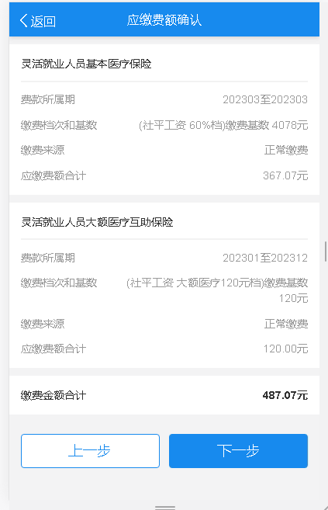
确认基本医疗保险、大额医疗补助“缴费档次和基数”、“应缴费额合计”无误后，点击【下一步】进入到“缴款方式”页面，选择缴款方式后点击【下一步】进行缴款。
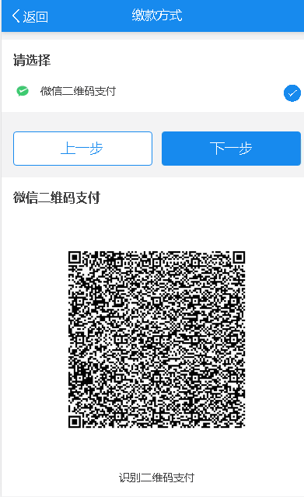
注意事项：
（1）系统目前暂提供“微信支付”的缴款方式。支付成功后，如果因系统原因导致缴费失败，银行将在2-5个工作日原路退出所缴费费款。
（2）需代其他灵活就业人员缴纳的，在社保缴费功能列表页面选择【代他人缴费】，按上述流程操作。

（三）缴费证明开具
在社保缴费功能列表页面，点击【社保费缴费证明】菜单进入到用户信息确认页面。
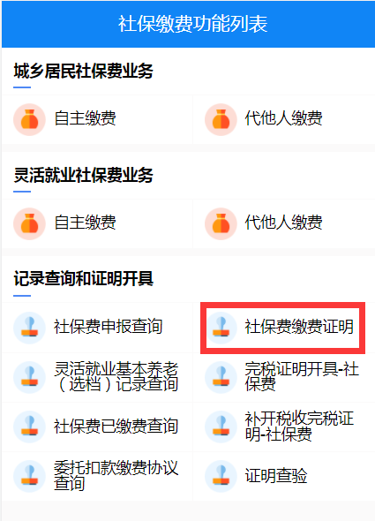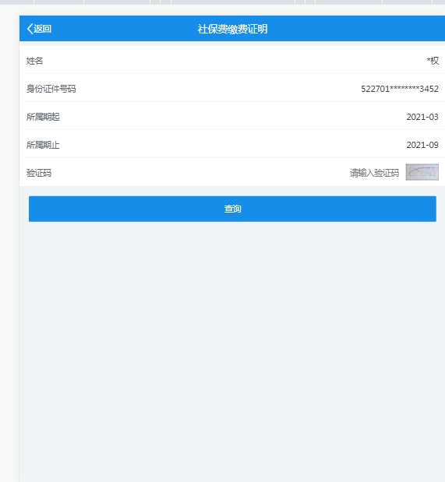
进入界面后可选择查询时间，录入图形验证码后，点【查询】。显示如下图界面。
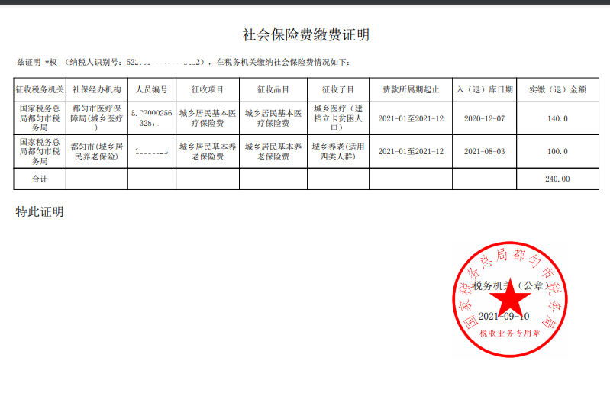
缴费人可将该证明下载至手机，通过蓝牙打印机等方式进行打印。

（四）转开税收完税证明

1.转开税收完税证明
在社保缴费功能列表页面，点击【完税证明开具—社保费】菜单进入到用户信息确认页面。
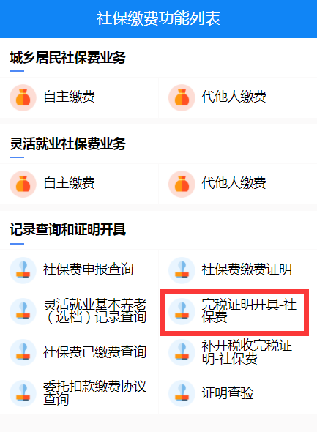
选择税款所属起止后点击查询，展示开具的完税证明：

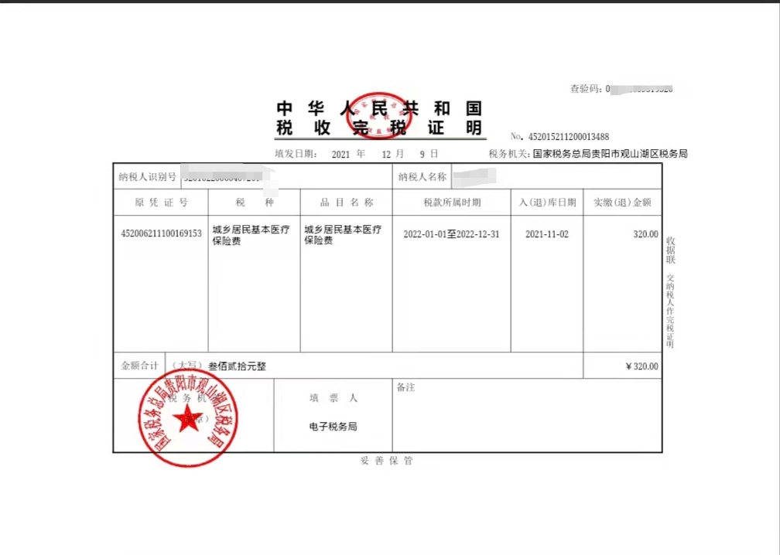
缴费人可将该证明下载至手机，通过蓝牙打印机等方式进行打印。

2.补开税收完税证明
在社保缴费功能列表页面，点击【补开税收完税证明—社保费】菜单进入到用户信息确认页面。
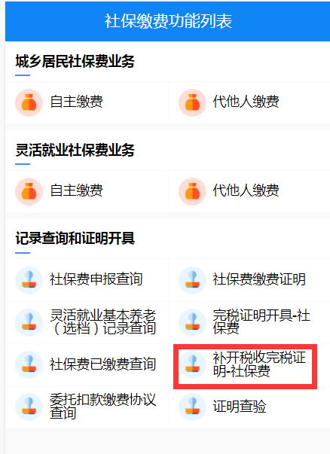
在当前页面会自动带出缴费人基本信息和已开具的完税证明信息，确认需补开的，点击【补开】后，系统展示补开的完税证明：

缴费人可将该证明下载至手机，通过蓝牙打印机等方式进行打印。

二、支付宝端

（一）功能入口
打开支付宝进入APP的首页，点击【市民中心】进入分类的功能界面。点击【社保】进入社保相关的功能界面，选择【社保缴费】进入社保缴费的用户认证界面，输入姓名和证件号码，点击【下一步】，进入社保缴费的功能菜单。
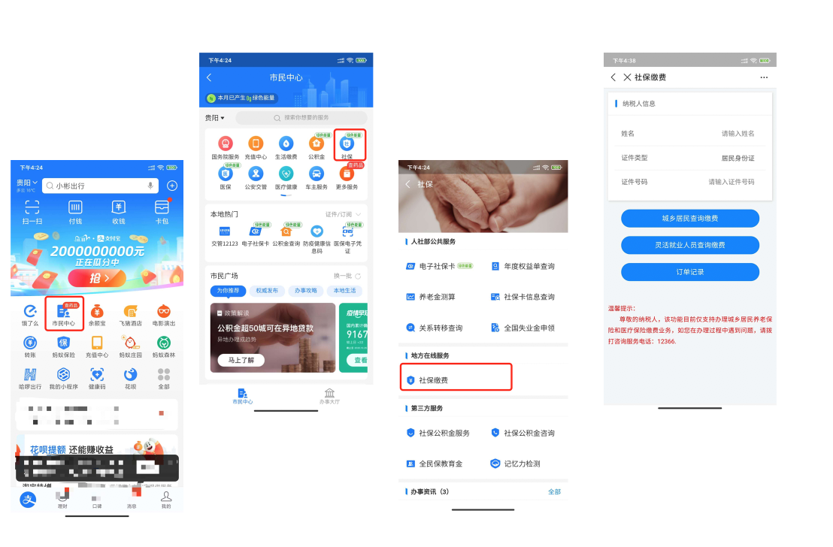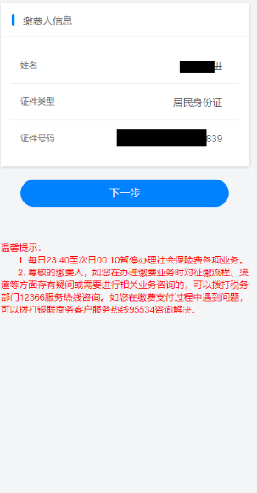

（二）灵活就业人员医疗保险申报缴纳
进入社保缴费的功能菜单之后，点击【申报缴纳】-【灵活就业人员】。
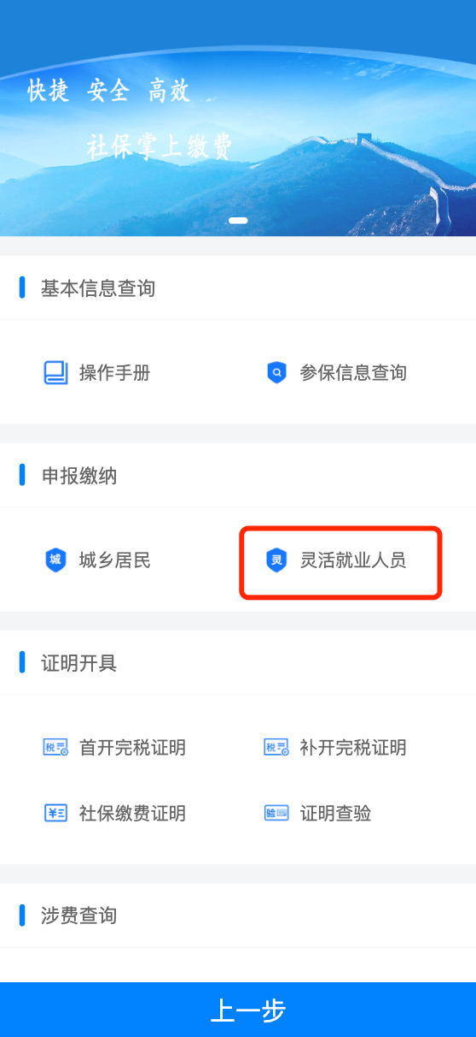
进入灵活就业人员基本信息页面，系统默认缴款所属期为当前年的一到十二月。同时勾选大额医疗和基本医疗后，点击【下一步】：
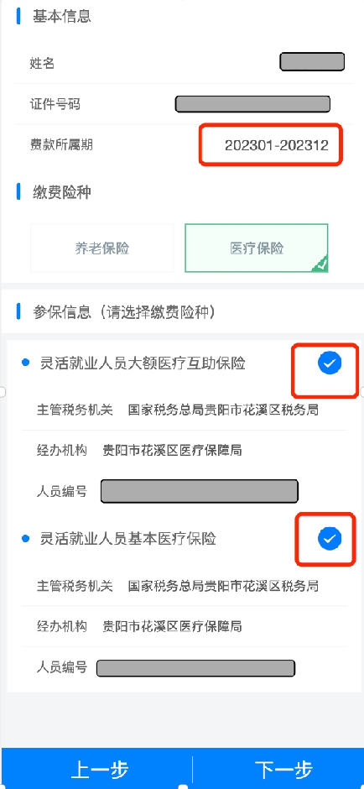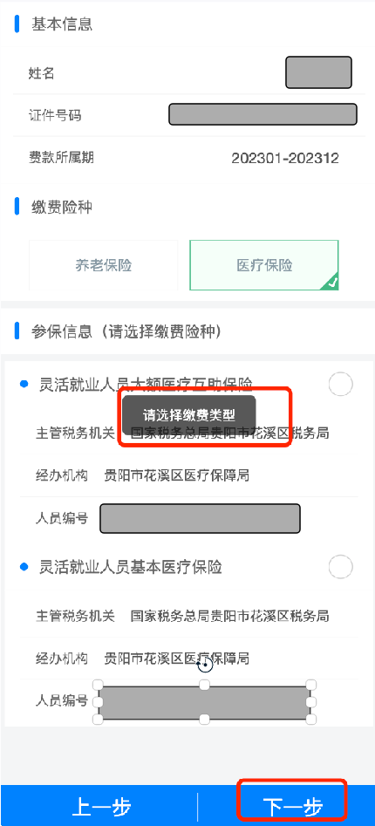
确认参保地后，点击确定。
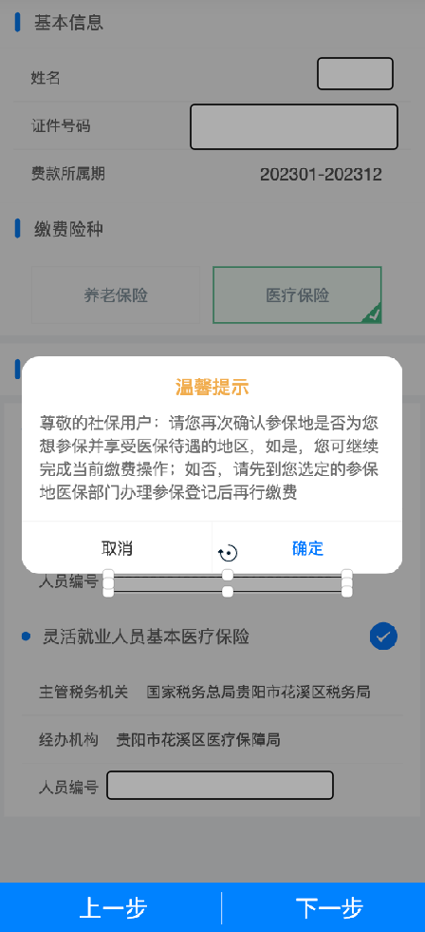
系统进入“缴费信息”页面，缴费人确认后点击【下一步】。
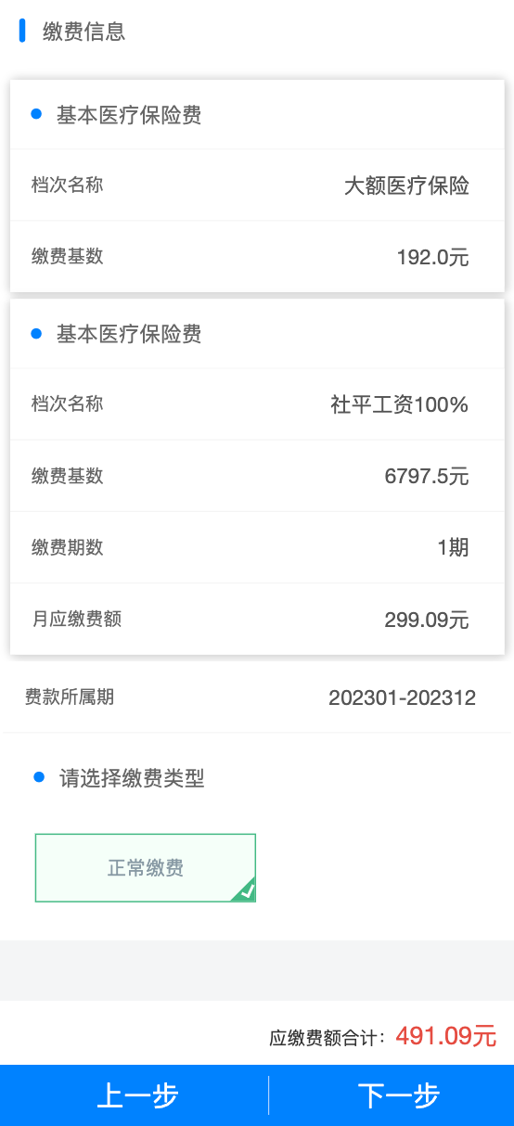
系统进入缴费页面，缴费人选择支付方式后完成缴纳：
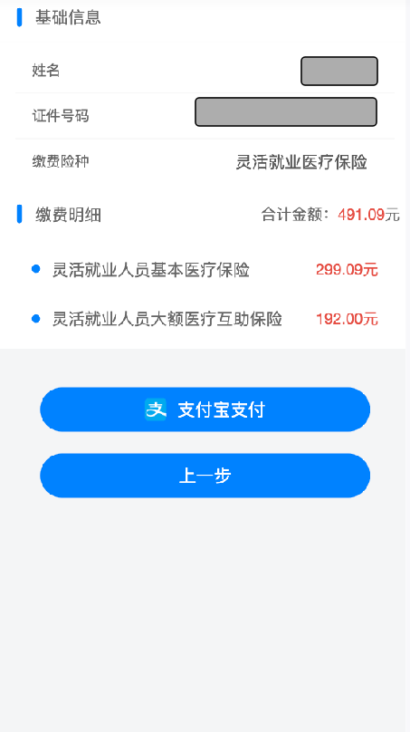

（三）缴费证明开具
进入社保缴费的功能菜单界面之后，输入完之后进入社保缴费的功能菜单界面，点击社保缴费凭证如下图所示
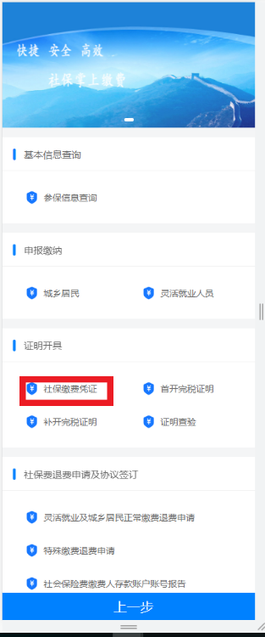
可以进行按年份查询和下载开具证明，首先进行缴费人缴费年份选择如下图所示
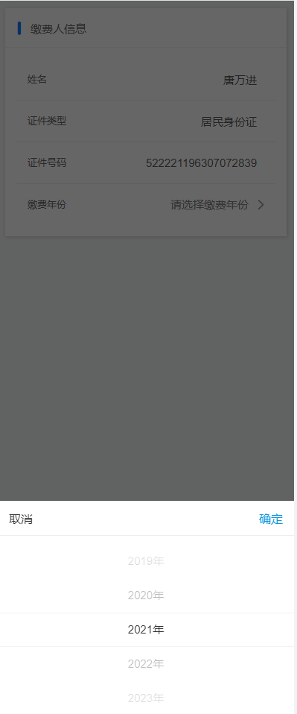
选择年限后，根据系统提示缴费人需要点击证明开具，即跳转到社保缴费证明开具，可按需求进行下载。如下图所示
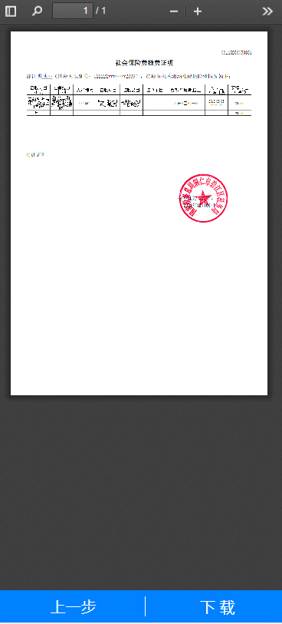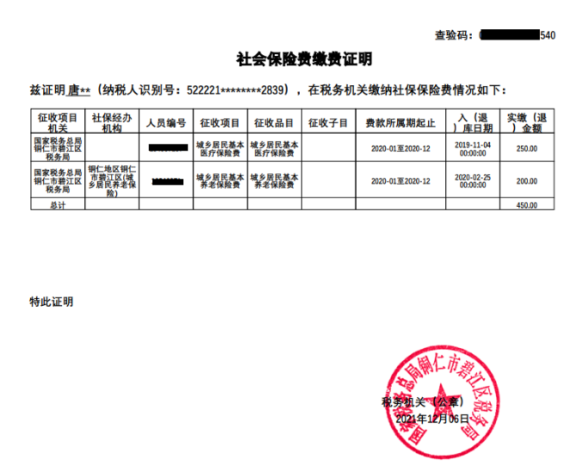
注意事项：输入年限确已缴社保费的，系统才会显示出来，不存在则不显示。

（四）转开税收完税证明

1.首开完税证明
进入社保缴费的功能菜单界面之后，点击证明开具下的首开完税证明。如下图所示
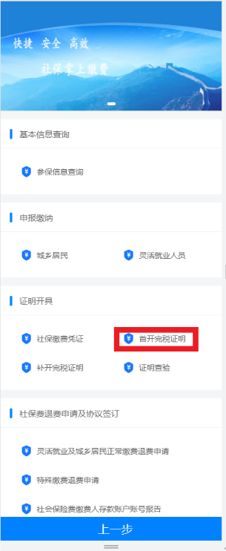
进入首开完税证明主页面，选择税款所属起止日期以及缴税人主管税务机关（此项一般登陆后会自动填充缴税人的主管税务机关）。如下图所示
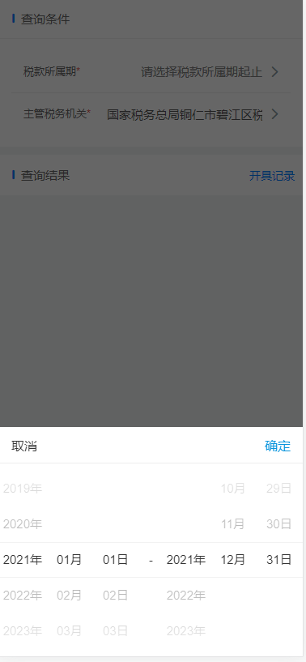
选择起止年限后，点击查询即可查看首开完税记录；若选择年月不是首开完税的年月，点击查询时将会提示未查询到任何开具信息，请确认是否首次开具。如下图所示
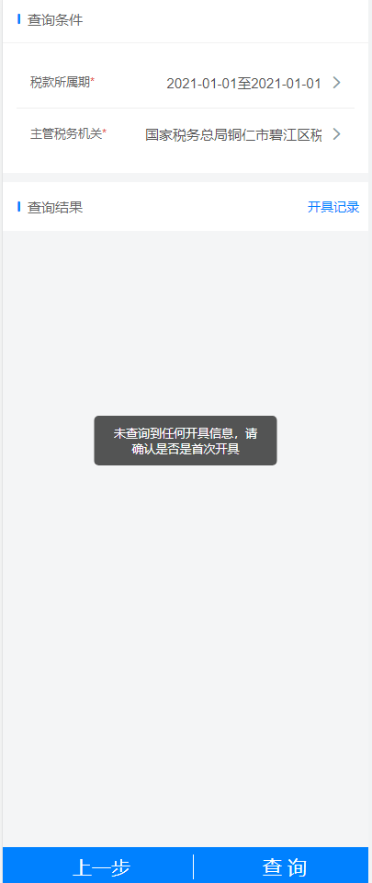
选择正确起止年限后，点击查询即可查看首开完税记录。如下图所示
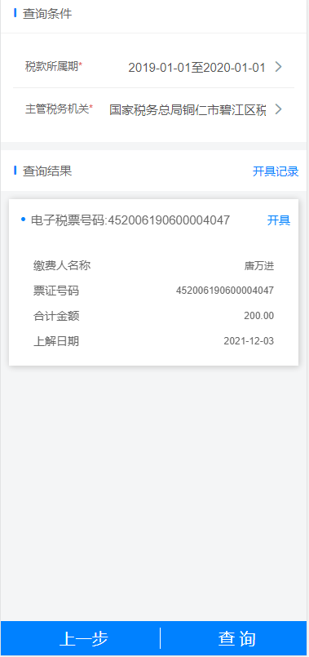
点击开具即可查看首开完税证明开具单，用户可按需求进行下载。如下图所示
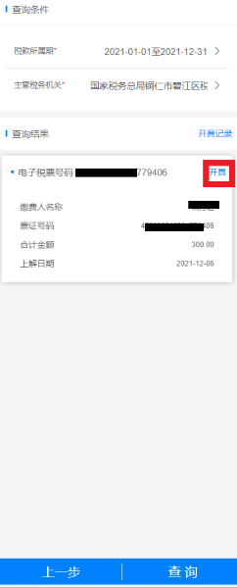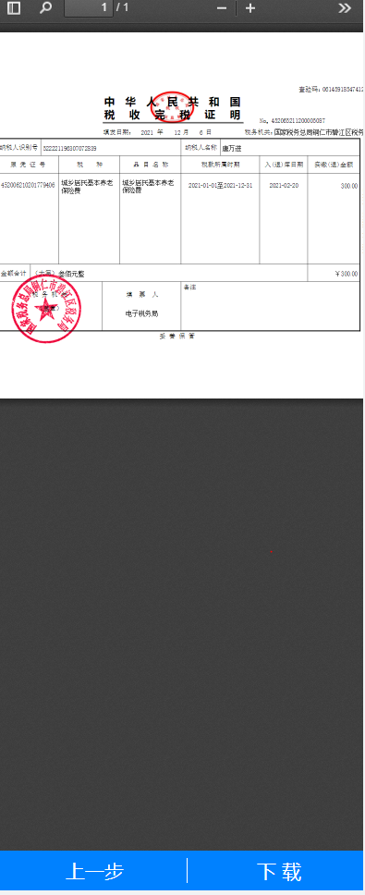
进入首开完税证明主页面，也可点击开具记录查询以往所有首开完税记录。如下图所示
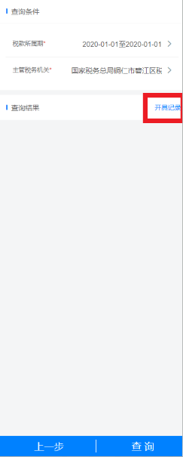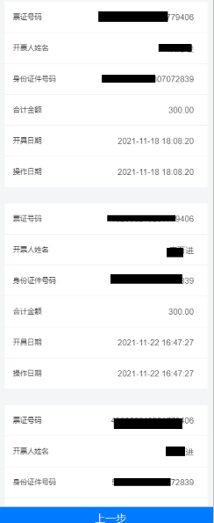

2.补开完税证明
进入社保缴费的功能菜单界面，点击证明开具下的补开完税证明如下图所示
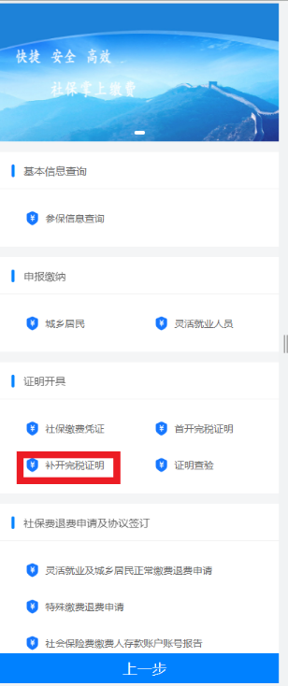
进入补开完税证明主页面，首先进行输入票证号码，再选择正确税款所属起止日期以及缴税人主管税务机关；若选择年月无已开具的完税记录，点击查询时提示未查询到任何信息。如下图所示
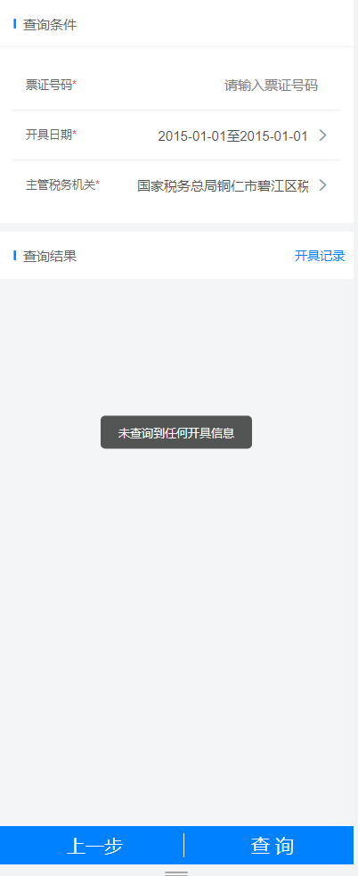
进入补开完税证明主页面，首先进行输入票证号码，再进行选择正确税款所属起止日期以及缴税人主管税务机关（此项一般登陆后会自动填充缴税人的主管税务机关），点击查询，显示补开完税信息。如下图所示
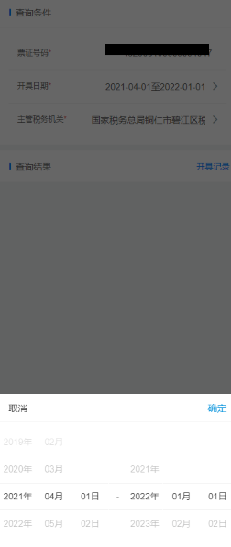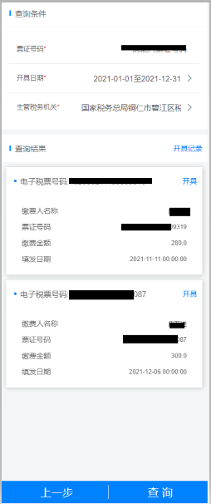
点击开具即可查看补开完税证明开具单，用户可按需求进行下载。如下图所示
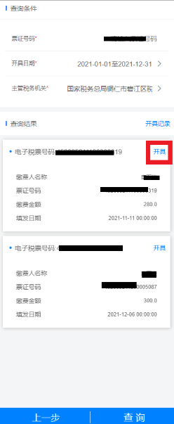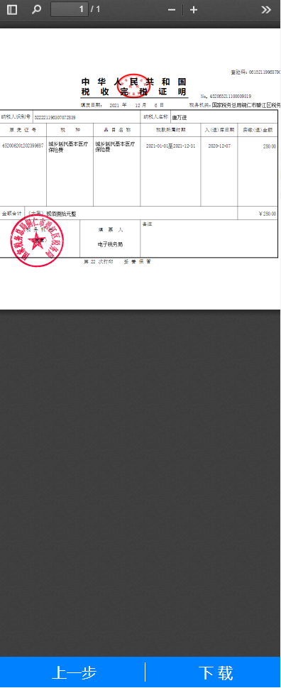
进入补开完税证明主页面，也可点击开具记录查询以往所有补开完税记录。如下图所示
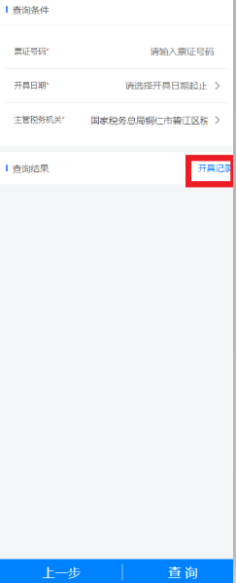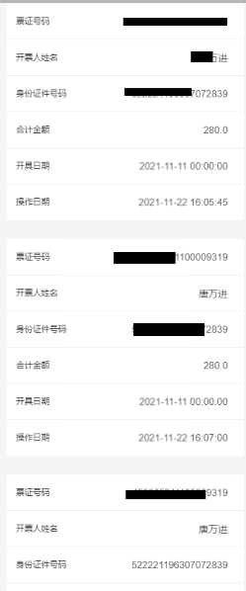

三、贵州税务APP
微信“扫一扫”扫描下方二维码，通过浏览器打开后点击“下载”，完成“贵州税务”APP下载安装。

在APP主页选择【办税】-【社保缴费】，进入社保缴费的用户认证界面，输入姓名和证件号码，点击【下一步】。
后续操作与“支付宝端”操作一致。

